Vmware exsi的设置：

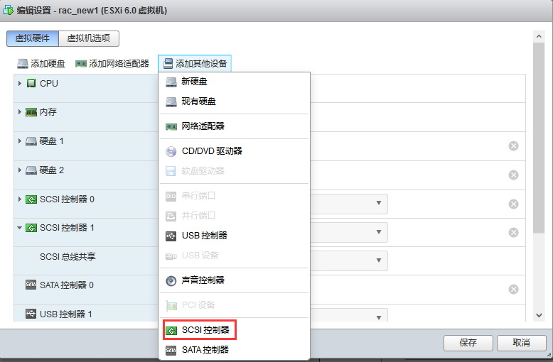

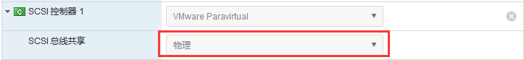

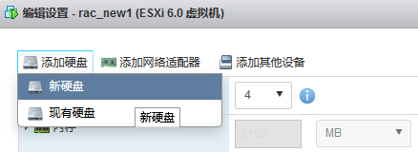

--指定新建的控制器

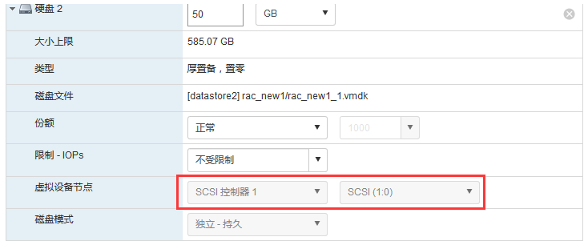

--在另一个节点上添加现有磁盘

同样需要添加控制器

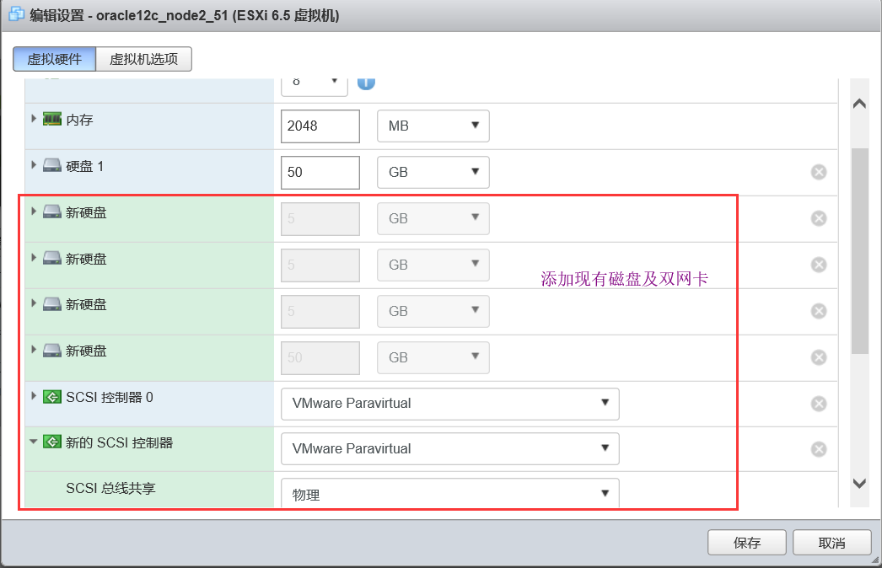

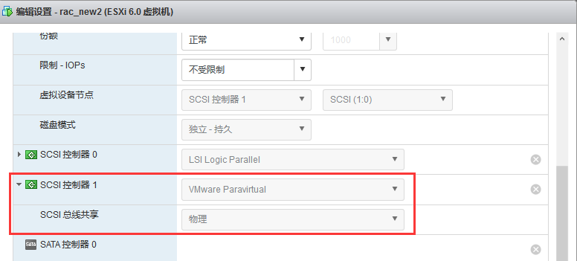

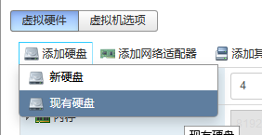

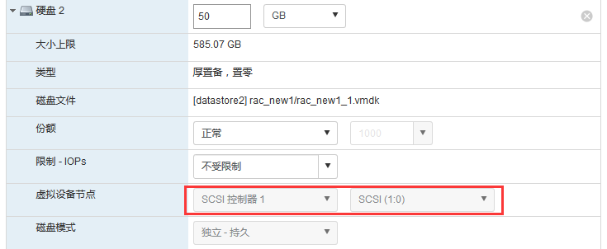

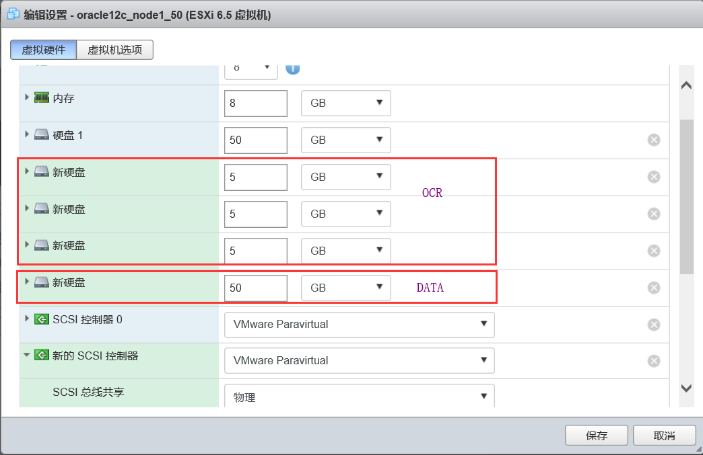

--添加另一块网卡，用于心跳。

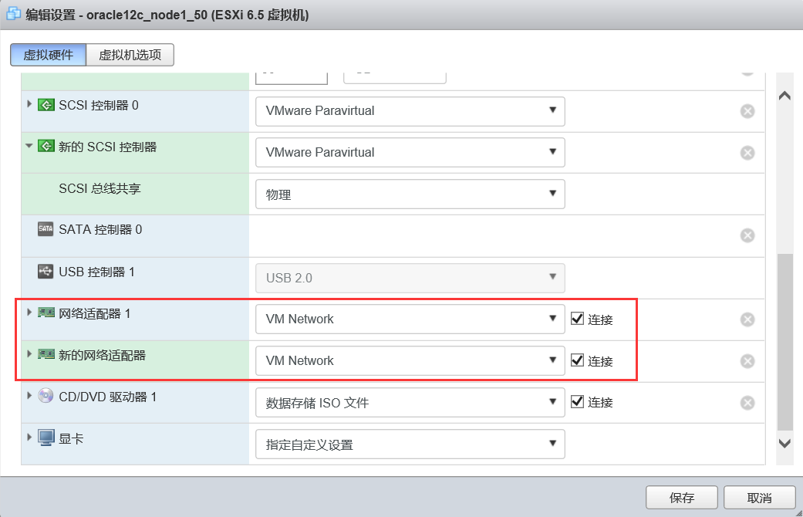

添加网卡后，设置个其他的内网IP，保证节点互通，无需做其它的设置。

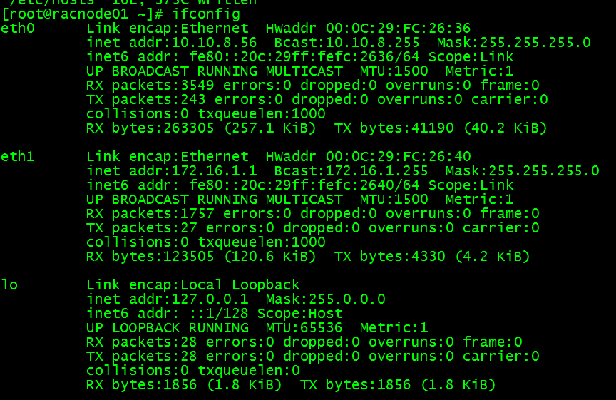

1、打开vnc

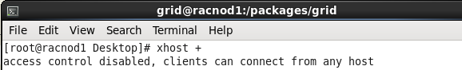

1. 切换到grid用户

进入grid目录

Grid 安装包软件目录至少有oinstall的组权限

[root@racnode01 package]# pwd

/package

[root@racnode01 package]# ls

database grid

Cd /packages/grid

1. 运行安装

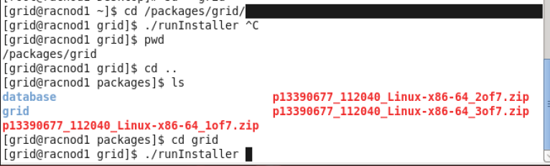

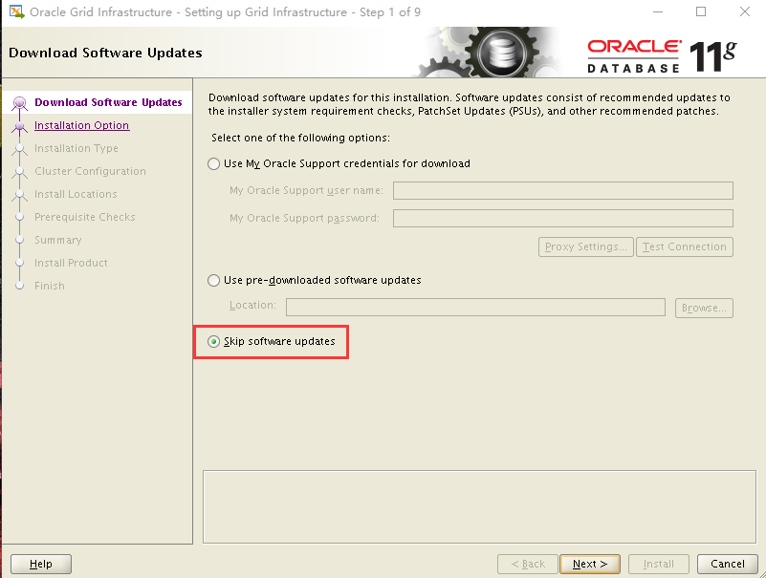

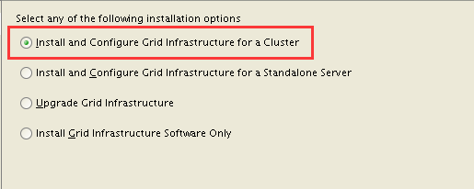

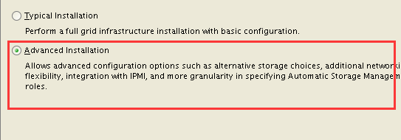

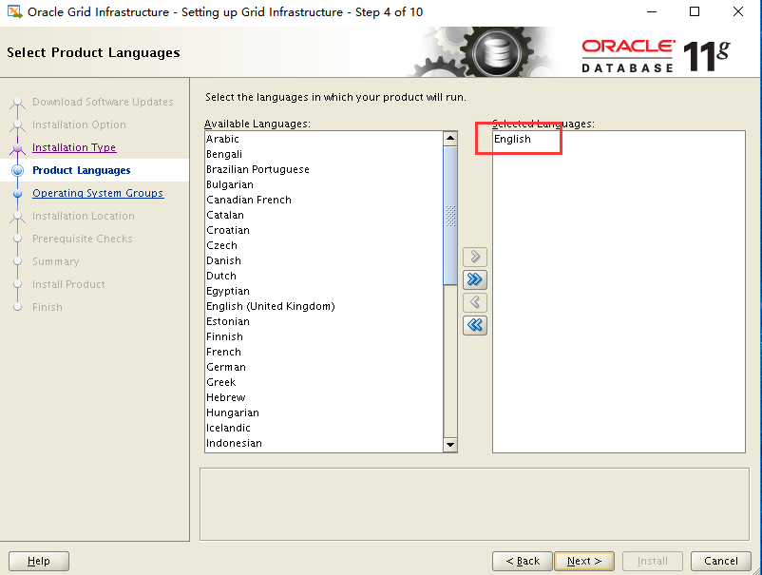

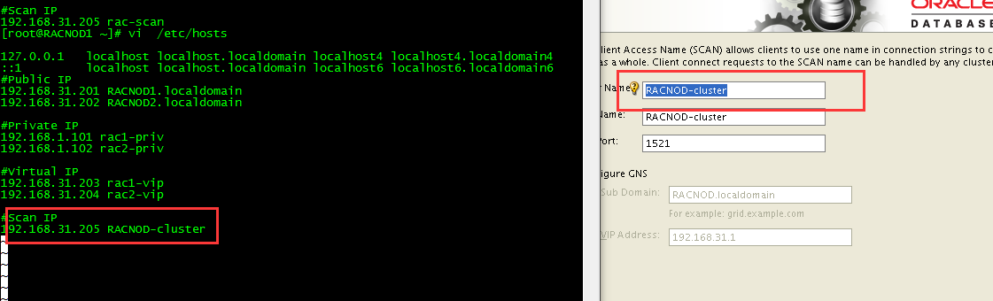

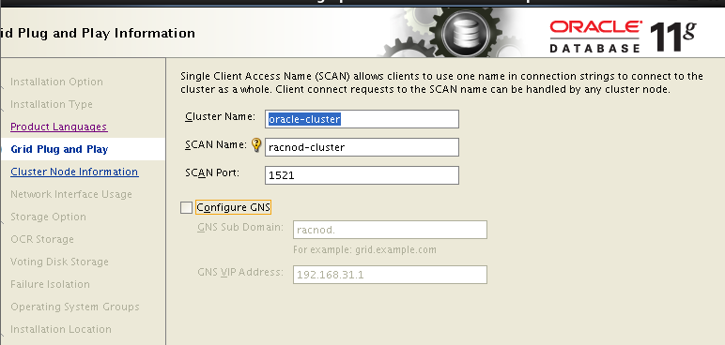

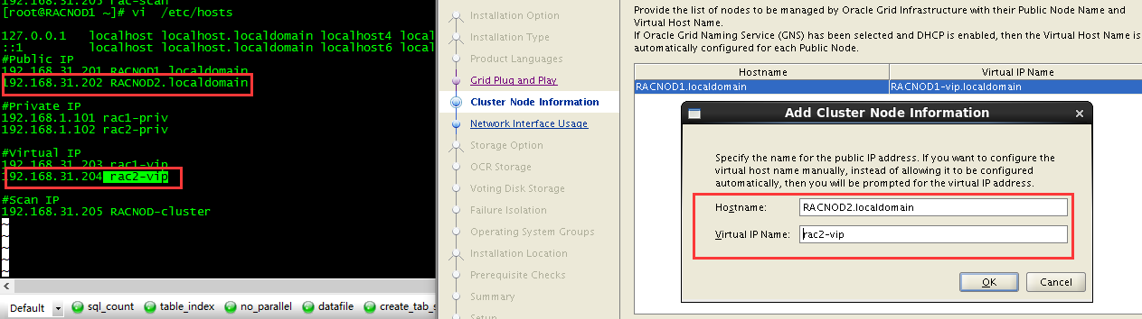

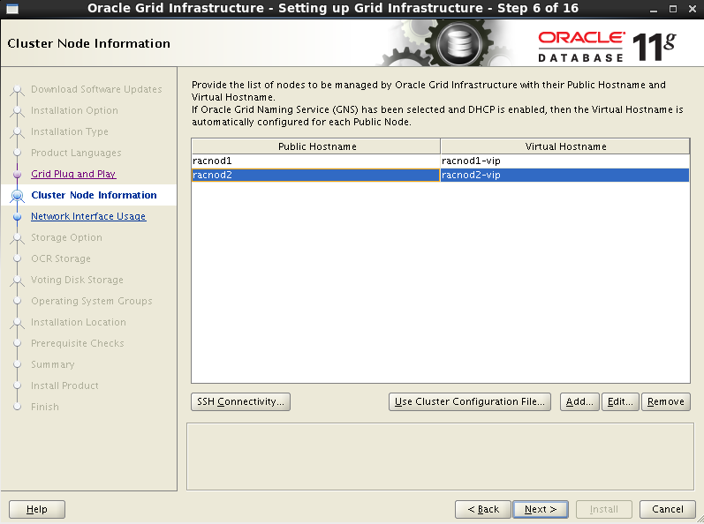

Grid SSH互信

两个节点的grid用户的密码要相同

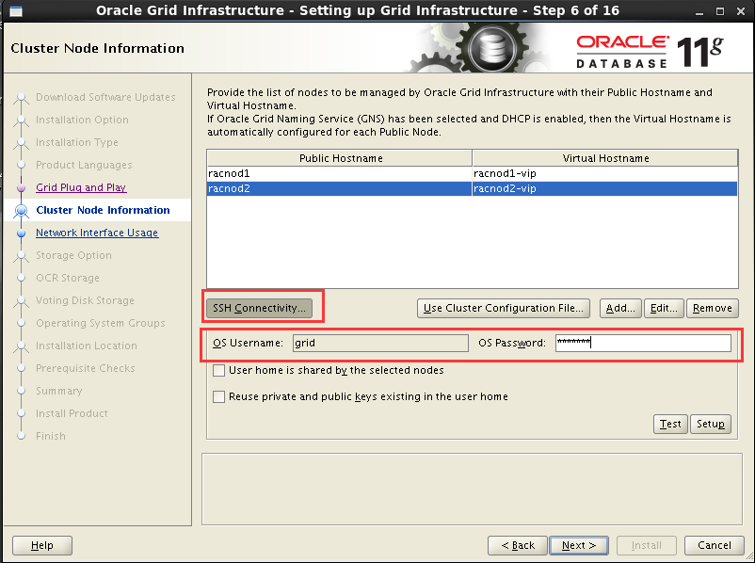

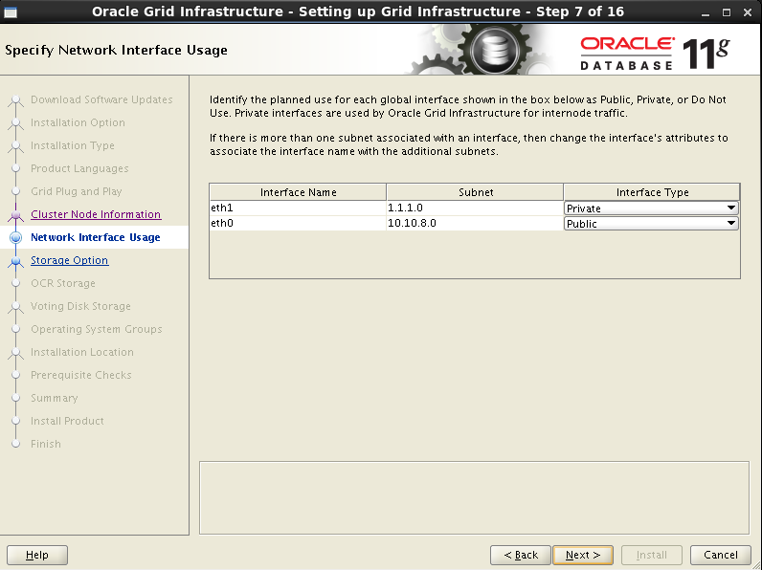

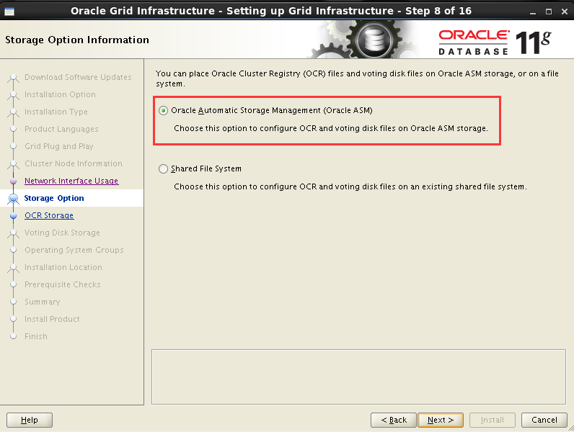



对于OCR和VF的盘，每个成员5G足够了。

--此处创建选择仲裁盘

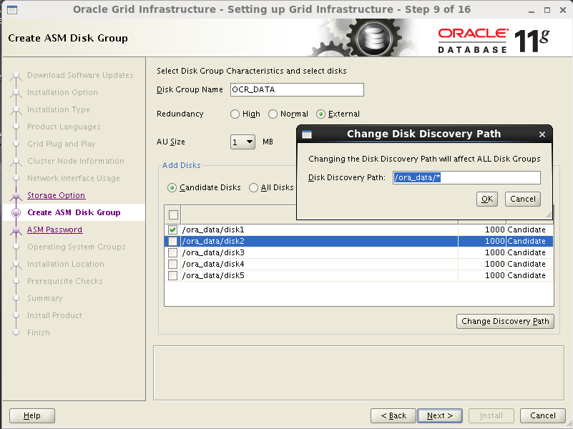

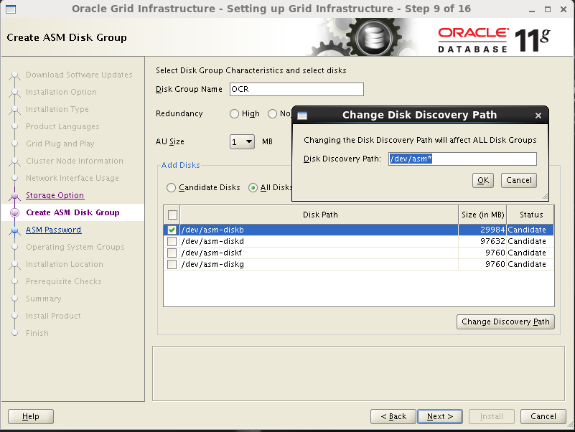

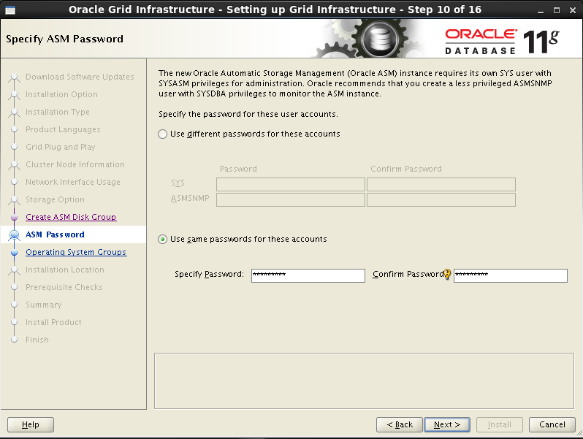

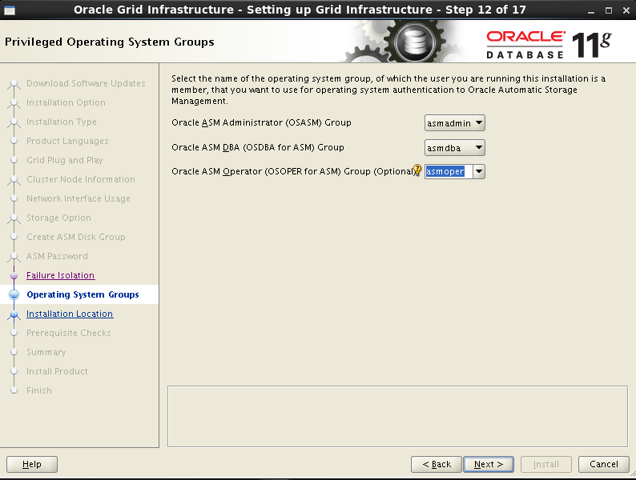

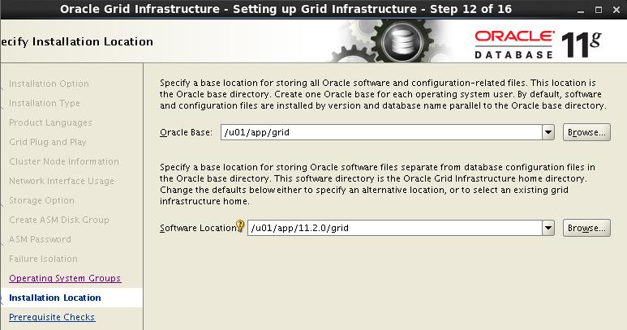

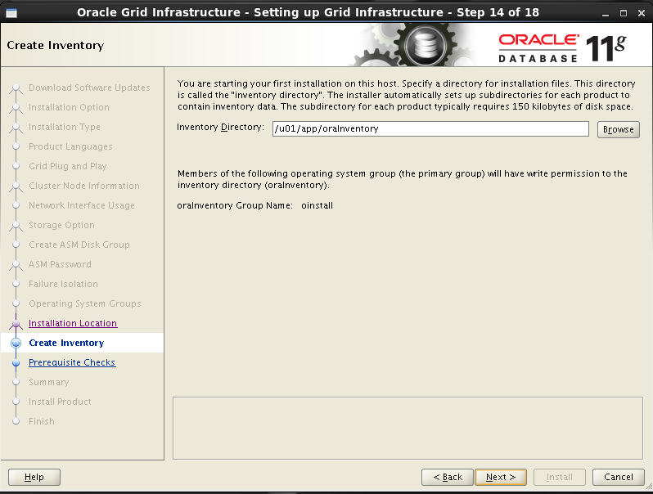

--根据提示进行检查修复

[root@racnod2 Packages]# cd /tmp/CVU_11.2.0.4.0_grid/

[root@racnod2 CVU_11.2.0.4.0_grid]# ./runfixup.sh

Response file being used is :./fixup.response

Enable file being used is :./fixup.enable

Log file location: ./orarun.log

uid=1100(grid) gid=1000(oinstall) groups=1000(oinstall),1020(asmadmin),1021(asmdba),1022(asmoper),1031(dba),1032(oper)

Installing Package /tmp/CVU_11.2.0.4.0_grid//cvuqdisk-1.0.9-1.rpm

Preparing... ########################################### [100%]

1:cvuqdisk ########################################### [100%]

--执行max processes的修复

[root@racnod1 CVU_11.2.0.4.0_grid]# cd /tmp/CVU_11.2.0.4.0_grid

[root@racnod1 CVU_11.2.0.4.0_grid]# ./runfixup.sh

Response file being used is :./fixup.response

Enable file being used is :./fixup.enable

Log file location: ./orarun.log

uid=1100(grid) gid=1000(oinstall) groups=1000(oinstall),1020(asmadmin),1021(asmdba),1022(asmoper),1031(dba),1032(oper)

grid soft nproc 2047

Value of MAX PROCESSES SOFTLIMIT in response file is not greater than value in /etc/security/limits.conf. Hence not changing it.

按顺序，先把1在两个节点执行完，再执行2

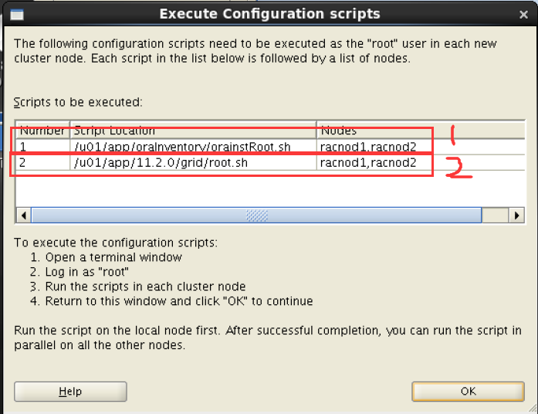

Racnod1

CRS-4266: Voting file(s) successfully replaced

## STATE File Universal Id File Name Disk group

-- ----- ----------------- --------- ---------

1. ONLINE 1bb9750df90c4f79bf04859857a0231d (/ora_data/disk1) [OCR_DATA]

Located 1 voting disk(s).

CRS-2672: Attempting to start 'ora.asm' on 'racnod1'

CRS-2676: Start of 'ora.asm' on 'racnod1' succeeded

CRS-2672: Attempting to start 'ora.OCR_DATA.dg' on 'racnod1'

CRS-2676: Start of 'ora.OCR_DATA.dg' on 'racnod1' succeeded

Configure Oracle Grid Infrastructure for a Cluster ... succeeded

Racnod2：

Using configuration parameter file: /u01/app/11.2.0/grid/crs/install/crsconfig_params

Creating trace directory

User ignored Prerequisites during installation

Installing Trace File Analyzer

OLR initialization - successful

Adding Clusterware entries to upstart

CRS-4402: The CSS daemon was started in exclusive mode but found an active CSS daemon on node racnod1, number 1, and is terminating

An active cluster was found during exclusive startup, restarting to join the cluster

Configure Oracle Grid Infrastructure for a Cluster ... succeeded

**--安装中出现以下错误可忽略**

# **11gR2 grid安装最后报错[INS-20802] Oracle Cluster Verification Utility failed**

转载 2015年06月30日 16:17:04

* 8414

****问题现象：****

ORACLE gi安装进行到最后，报INS-20802错误，查看.log文件。

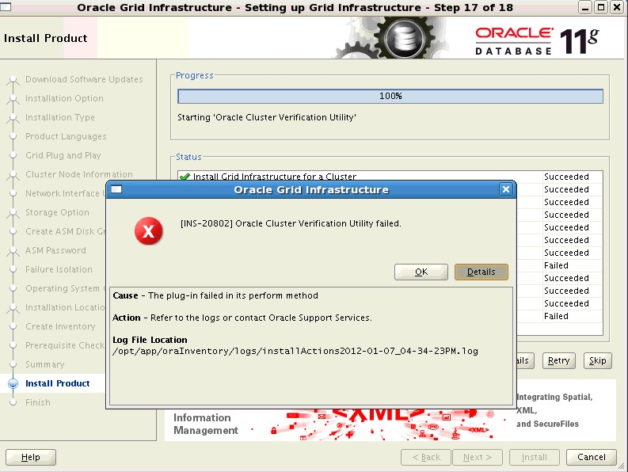

****Log文件内容：****

INFO: Checking Single Client Access Name (SCAN)...

 INFO: Checking name resolution setup for "SCAN"...

 INFO: ERROR:

INFO: PRVF-4664 : Found inconsistent name resolution entries for SCAN name "SCAN"

 INFO: ERROR:

INFO: PRVF-4657 : Name resolution setup check for "SCAN" (IP address: 172.16.9.150) failed

 INFO: ERROR:

INFO: PRVF-4664 : Found inconsistent name resolution entries for SCAN name "SCAN"

 INFO: Verification of SCAN VIP and Listener setup failed

****解决****

参考Metalink[ID 887471]文章：

由于配置了/etc/hosts来解析SCAN，导致未走DNS来进行SCAN的解析，爆出此错误，可以考虑忽略掉，或者删除/etc/hosts文件中的SCAN解析部分，并且再次通过nslookup验证DNS的解析是否正常即可。

解决方案：

需打名为p8670579_112010_LINUX.zip的补丁。

出现此错误时，先不要关闭安装程序：

进入该补丁所在目录(使用oracle用户)

#unzip p8670579_112010_LINUX.zip

#cd 8670579

#/apps/oracle/product/11.2.0/db_1/OPatch/opatch apply -invPtrLoc /apps/oracle/product/11.2.0/db_1/oraInst.loc

其中/apps/oracle/product/11.2.0/db_1/为ORACLE_HOME，可使用$ORACLE_HOME代替

补丁打好后，点击安装程序的retry，继续安装即可。

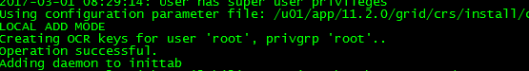

/bin/dd if=/var/tmp/.oracle/npohasd of=/dev/null bs=1024 count=1

注册错误执行：

cd /u01/app/11.2.0/grid/crs/install

./roothas.pl -delete -force -verbose

./rootcrs.pl -verbose -deconfig -force -lastnode

* 安装ORACLE软件

切换到oracle 用户

[oracle@racnod1 packages]$ cd database/

[oracle@racnod1 database]$ ./runInstaller

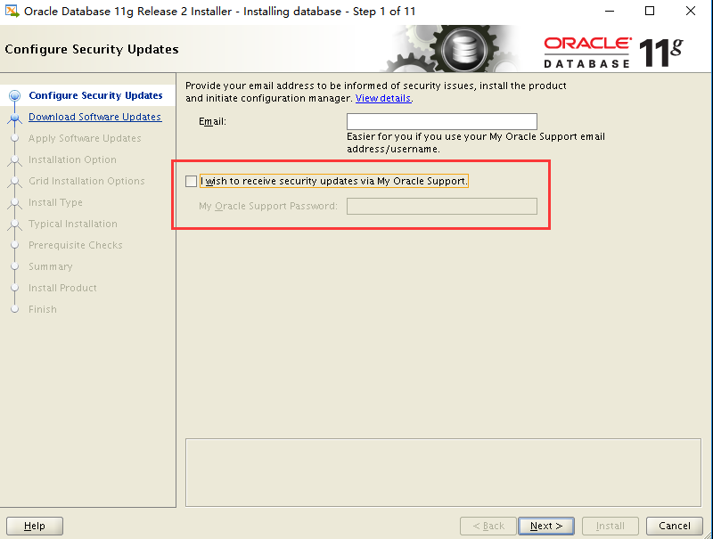

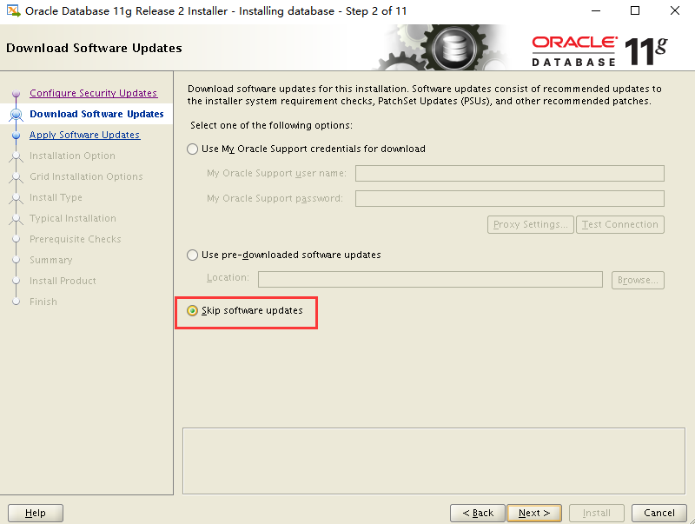

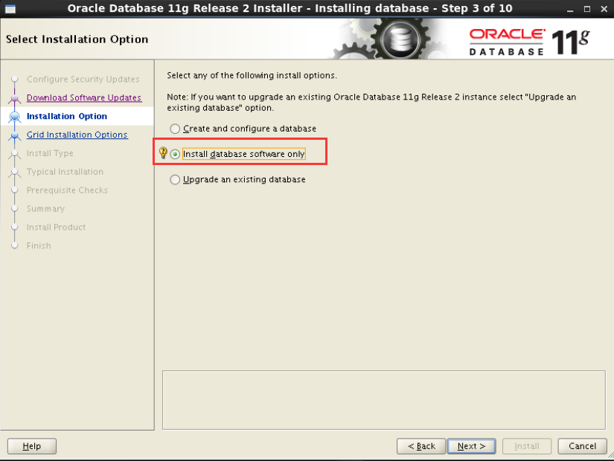

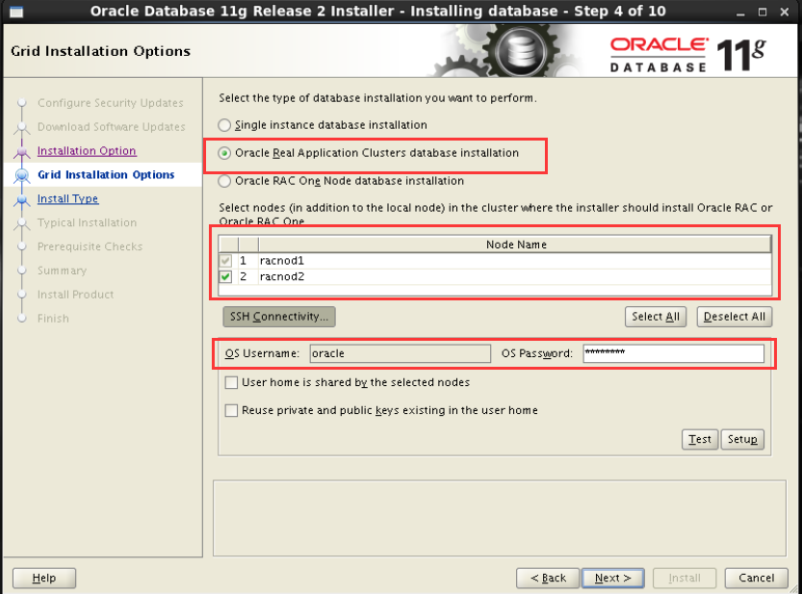

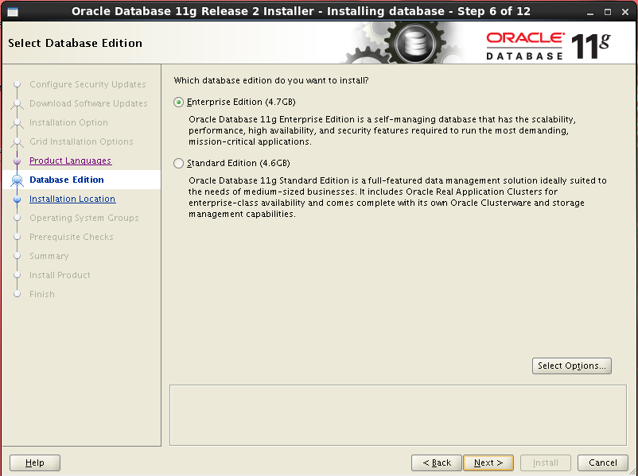

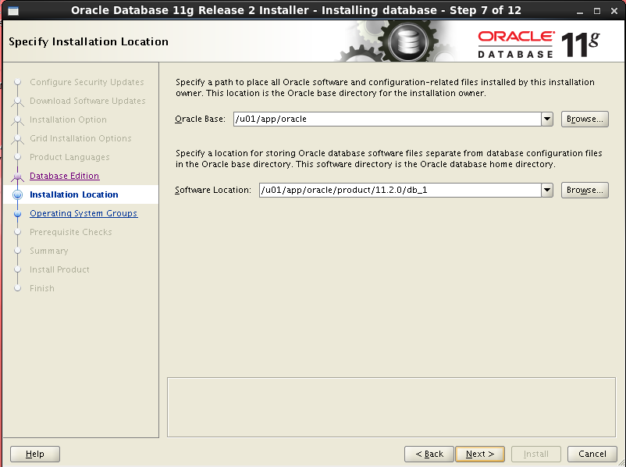

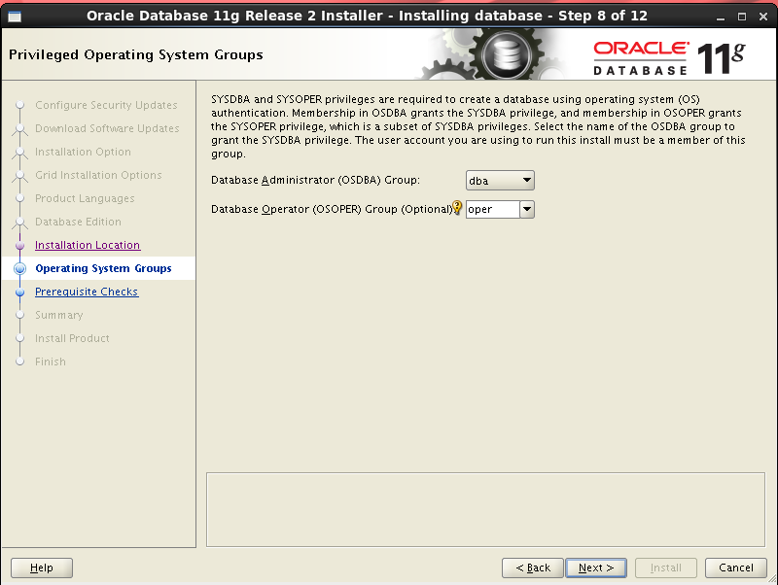

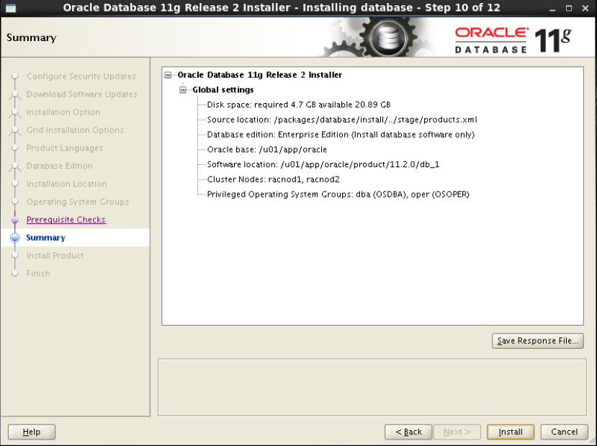

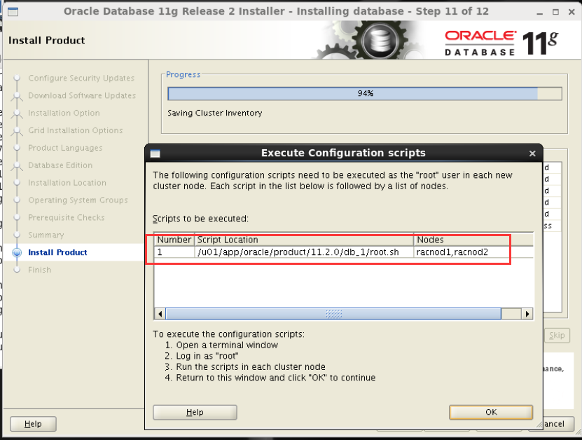

安装oracle数据库

--oracle用户执行

[oracle@racnod1 database]$ dbca

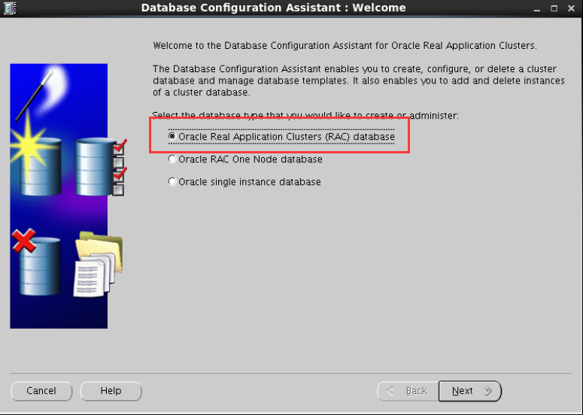

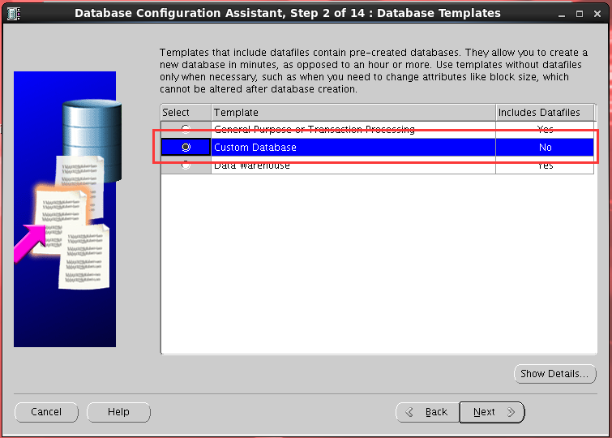

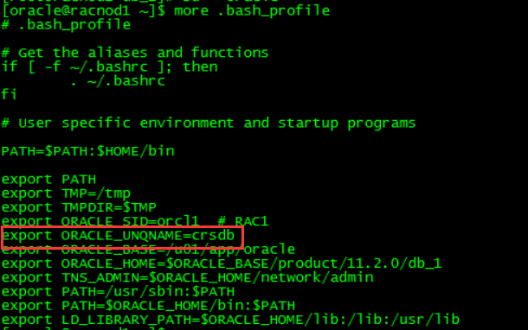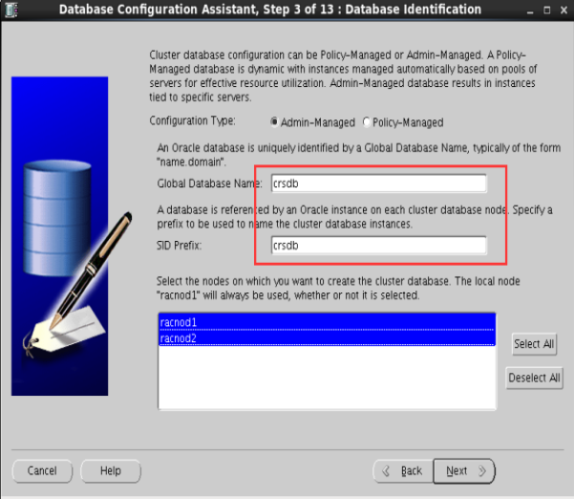

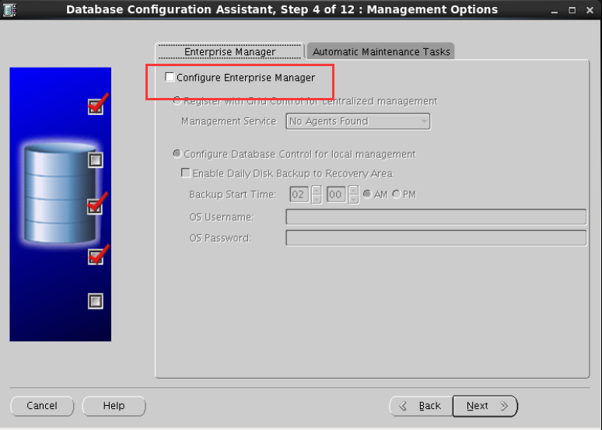

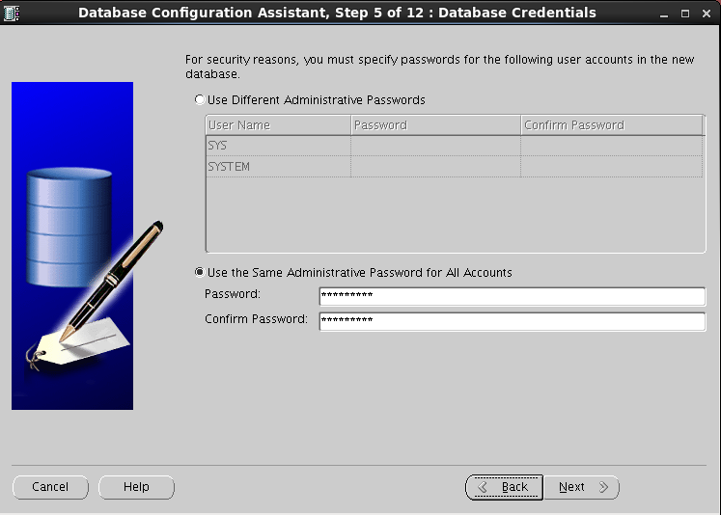

--在执行下面的操作之前需要创建磁盘组

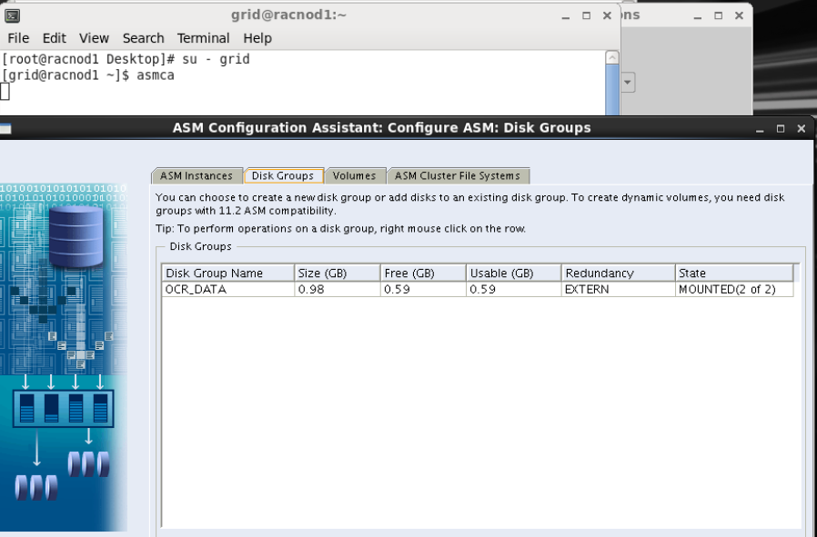

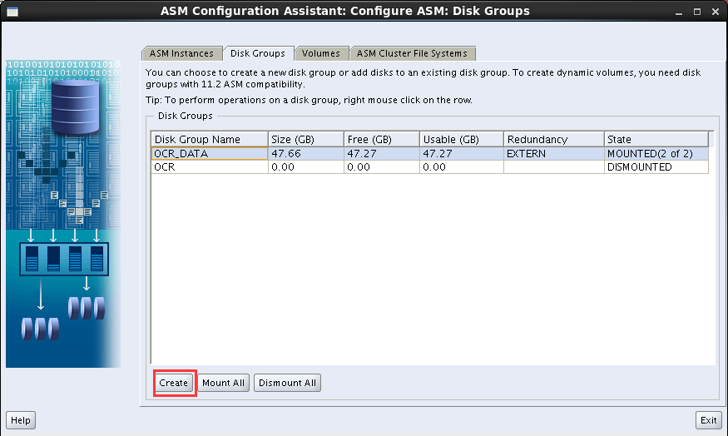

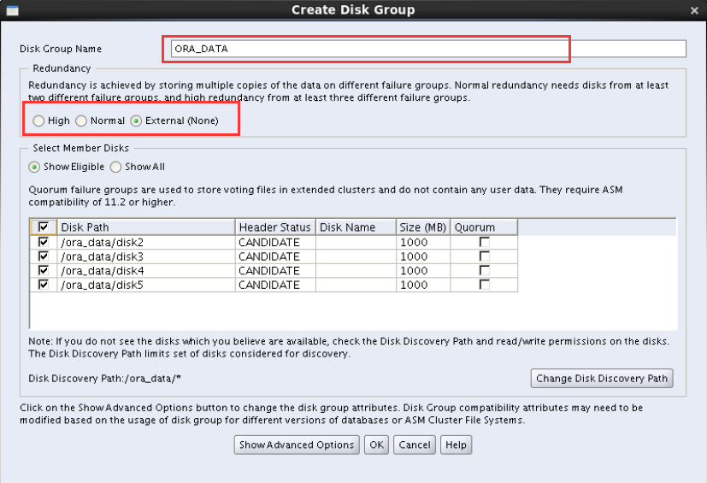

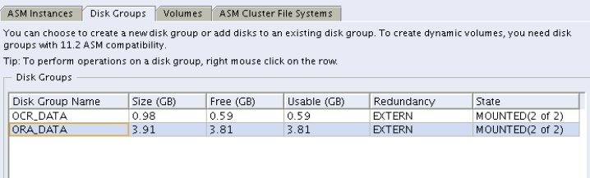

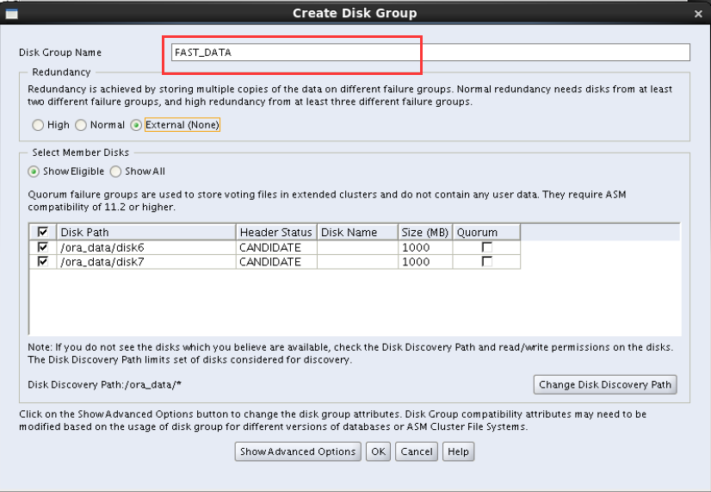

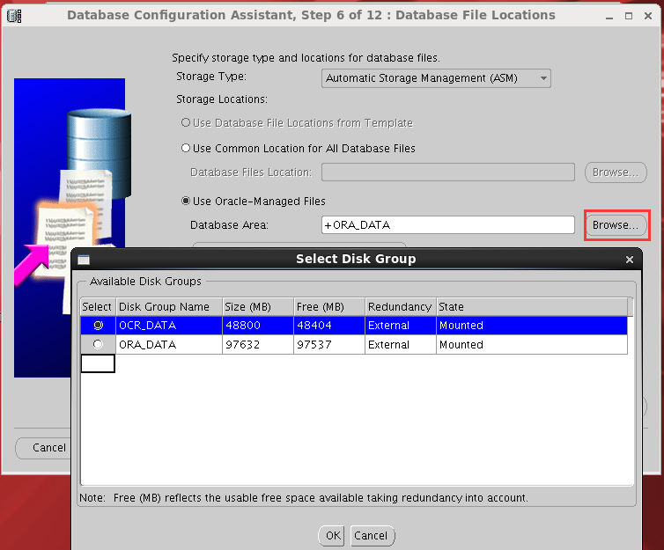

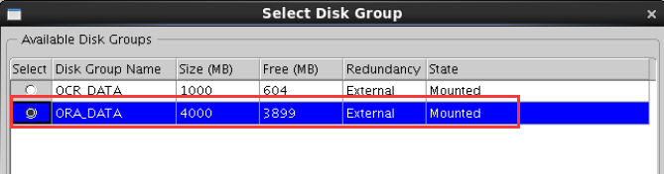

--指定快速恢复区

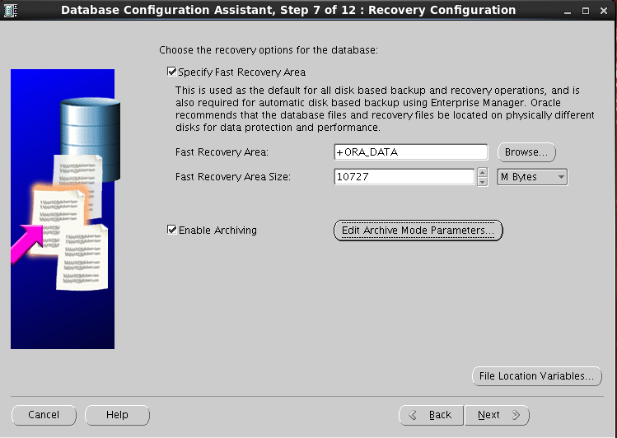

--oracle建议保留

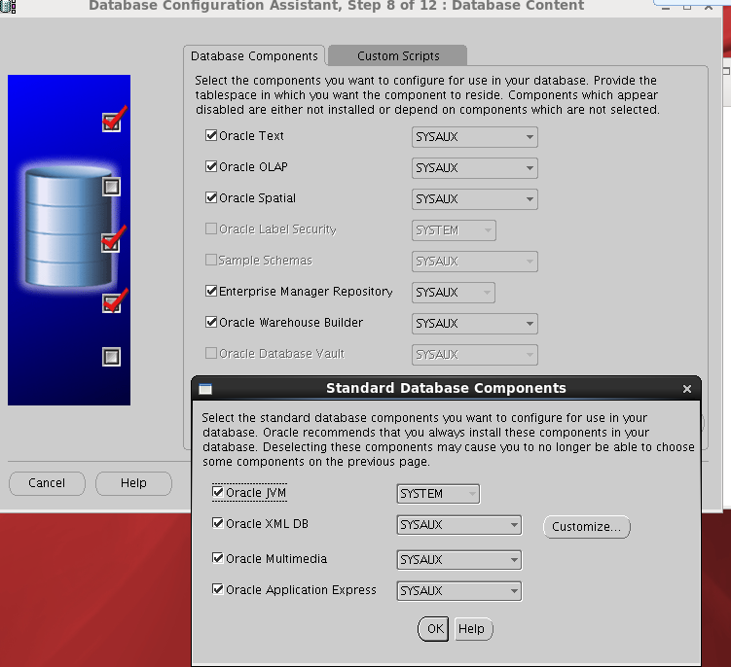

--先保持默认安装，安装好后再调整

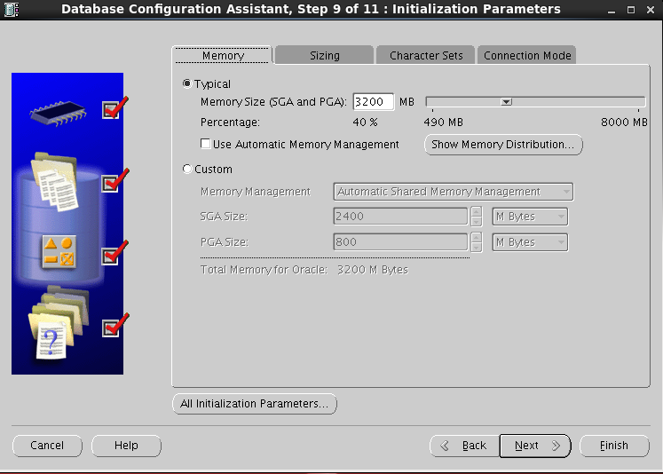

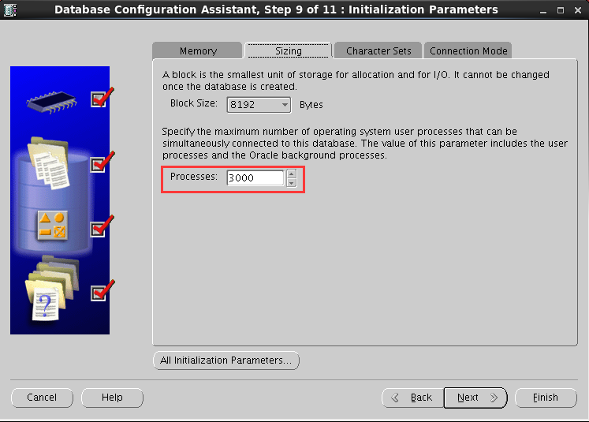

--根据其他库的字符集确定

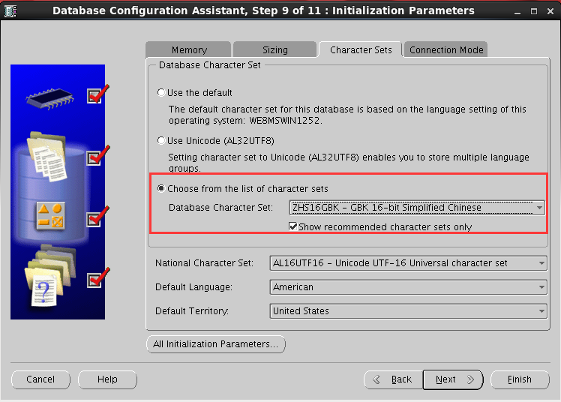

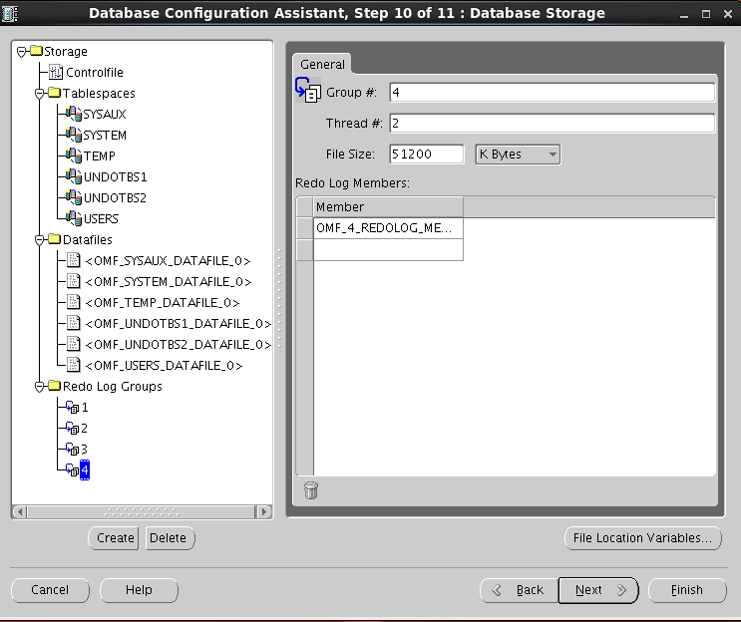

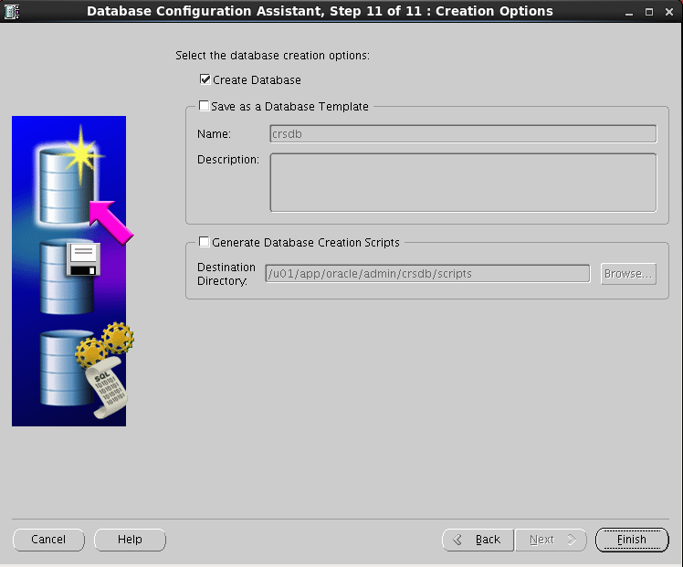

--给root用户添加crsctl命令

[root@racnod1 crsdb]# cd ~

[root@racnod1 ~]# vim .bash_profile

# .bash_profile

# Get the aliases and functions

if [ -f ~/.bashrc ]; then

. ~/.bashrc

fi

# User specific environment and startup programs

grid_bin=/u01/app/11.2.0/grid/bin

PATH=$grid_bin:$PATH:$HOME/bin

export PATH

DBCA这一步，选择磁盘组的时候怎么也选不到，如果手工输入ASM磁盘组的名称还会出现下面的提示：

看了[asm](http://www.itpub.net/thread-1342473-1-1.html" \t "http://m.blog.itpub.net/205377/viewspace-2121612/_blank)是启动的，集群状态也是正常的，下面是集群状态：  
[root@oranode1 ~]#crs_stat -t  
Name           Type           Target    State     Host          
------------------------------------------------------------  
ora.CRS_DG.dg  ora....up.type ONLINE    ONLINE    oranode1   
ora.DATA_DG.dg ora....up.type ONLINE    ONLINE    oranode1   
ora.FRA_DG.dg  ora....up.type ONLINE    ONLINE    oranode1   
。。。。。。  
检查了oracle、grid用户的组权限、asm磁盘权限、HOME路径的设置都没发现问题。  
最后在MOS上看到[Doc ID 1269734.1](https://support.oracle.com/epmos/faces/DocumentDisplay?parent=SrDetailText&sourceId=3-12963920521&id=1269734.1" \o "View article in a new browser tab" \t "http://m.blog.itpub.net/205377/viewspace-2121612/_blank) 的文档，里面总结了很多可能导致这个问题的原因及解决办法。  
最后发现了我的/u01目录的mount属性搞错了，多了nosuid的权限。  
/dev/sda6 on /u01 type ext4 (rw,nosuid)   
最后修改fstab配置，重启服务器，重新DBCA成功。  
  
总结：  
这个DBCA识别不了ASM磁盘组主要有以下原因导致：  
1、更改了GRID_HOME的权限。在完成grid的安装后会执行root.sh脚本，执行之后GRID_HOME的属主变为root。特别是GRID_HOME/bin/oracle的属性，如果发生改变可能导致磁盘识别不到。  
2、磁盘头信息。如果安装过一次，但是由于遇到某些错误导致安装失败。然后删掉数据库重新安装，突然DiskGroups识别不到。这个时候就要考虑Format磁盘头部信息。  
3、磁盘资源组没有正常启动。在ASMCA创建完DiskGroups之后，由于某种原因导致资源组没有正常启动。可以通过CRS_STAT查看。  
4、磁盘权限。利用ASMLIB创建ASM磁盘，磁盘的属性都是root：disk。可以尝试更改属性为：grid：asmadmin或者grid:oinstall。

5、oracle文件的权限。正常的GRID_HOME/bin/oracle和ORACLE_HOME/bin/oracle两个文件的读写权限  
正常权限为：-rwsr-s--x. 1 grid oinstall 209914471 Jul  3 16:58 oracle

6、GRID_HOME路径。正确的环境变量配置，可以查看/etc/oracle/olr.loc文件。

如果出现权限不对，可以先执行

chmod -R 775 /u01/

只有再执行如下：

-rwxrwxrwx. 1 oracle oinstall 239626689 Dec 25 23:21 oracle

[root@racnod1 bin]# chmod 6751 oracle

[root@racnod1 bin]# ls -al oracle

-rwsr-s--x. 1 oracle oinstall 239626689 Dec 25 23:21 oracle

[root@racnod1 bin]# pwd

/u01/app/oracle/product/11.2.0/db_1/bin

[root@racnod1 bin]# pwd

/u01/app/11.2.0/grid/bin

chmod 6751 oracle

[root@racnod1 bin]# ls -al oracle

-rwsr-s--x. 1 grid oinstall 209914519 Dec 25 22:20 oracle

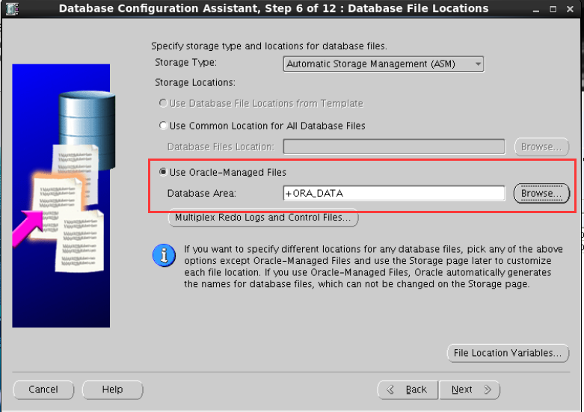

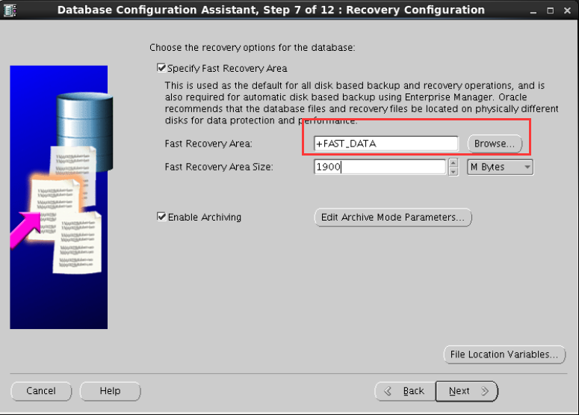

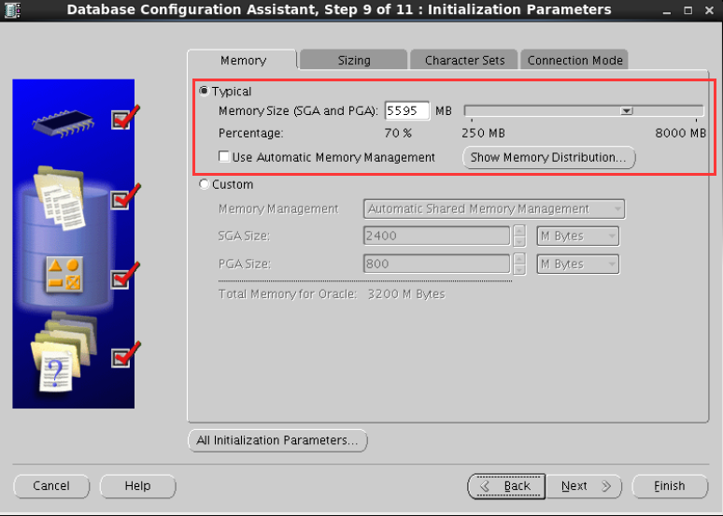

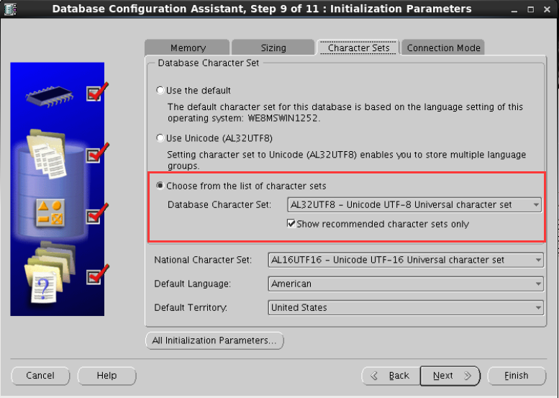

Oracle的各个节点的SID是根据全局SID自动命名的

